■ Nota de premsa 

La Marató de Donants es tanca amb 11.662 donacions de sang en una setmana

- Ara el repte del Banc de Sang és que cada dia entre 800 i 1.000 persones vagin a donar sang, ja que la sang caduca

- Avui hi ha sang a Catalunya per a les necessitats dels hospitals durant els propers 10 dies

- La Marató va començar divendres 13 amb l’objectiu d’assolir 10.000 donacions i remuntar les reserves de sang, que havien baixat per les Festes de Nadal, el fred i la grip

- A l’hospital Clínic és on més donants han anat i on s’hi ha registrat el donant número 10.000, un jove A+ donant habitual

- El marcador de la Marató s’ha tancat a Terrassa, on coincidint amb la Marató un donant va fer la seva donació número 100

- La Marató s’ha dedicat als grups sanguinis, ja que 4 de cada 10 catalans desconeixen el seu grup

El marcador de la quarta Marató de Donants de Sang 2.0 de Catalunya s’ha actualitzat per darrer cop aquest vespre a la Mútua de Terrassa amb la xifra de 11.662 donacions de sang, molt per sobre de l’objectiu de 10.000 donacions que s’havia marcat el Banc de Sang per remuntar les reserves després de les Festes de Nadal.

Ara el repte és mantenir aquestes reserves estables, per la qual cosa cal que cada dia entre 800 i 1.000 persones vagin a donar sang als hospitals i les col·lectes itinerants que s’organitzen cada dia per tot el territori. De fet, amb aquest objectiu, s’han previst unes 4.000 col·lectes durant aquest any.

Aquesta ha estat l’edició més multitudinària de la Marató. Des de divendres 13 de gener i fins avui, les 11.662 persones que han donat sang i totes les que han col·laborat amb la Marató fent de voluntaris, difonent la col·lecta a través de les xarxes socials o acompanyant els donants han permès que les reserves de sang a Catalunya s’hagin estabilitzat.

Avui hi ha sang a Catalunya per les necessitats dels hospitals dels propers 10 dies. A més, cap grup es troba ja a la situació de dos dies de reserva, com si passava a l’inici de la Marató.

Donacions acumulades per hospital
Hospitals on es pot donar sang | Donacions
Col·lectes mòbils | 5.322
Hospital Clínic | 1.233
Hospital de Sant Pau | 861
Hospital de la Vall d’Hebron | 642
Mútua Terrassa | 591
Hospital de Bellvitge | 550
Germans Trias i Pujol de Badalona | 548
Hospital Josep Trueta de Girona | 531
Hospital Joan XXIII de Tarragona | 516
Hospital Arnau de Vilanova de Lleida | 380
Fundació Althaia de Manresa | 233
Sant Joan de Reus | 177
Verge de la Cinta de Tortosa | 78
TOTAL | 11.662

Perfil dels donants
1 de cada 3 persones que ha donat sang s’ha estrenat durant la Marató
El 60% dels donants era dona i el 40%, home
El 30% és menor de 35 anys
El 56% ha donat sang en algun dels 12 hospitals amb Banc de Sang
El 44% ha anat a una de les 100 col·lectes mòbils

El donant número 10.000
El donant número 10.000 ha anat a donar sang aquest matí al Banc de Sang a l’hospital Clínic de Barcelona. És en Max Rubert, un barceloní A+ de 38 anys que dóna sang de manera habitual des de fa uns anys. “Vaig estrenar-me tard amb la donació de sang, però me n’he adonat que és un deure cívic que costa molt poc i beneficia a moltes persones”, explica el donant, que és A+.

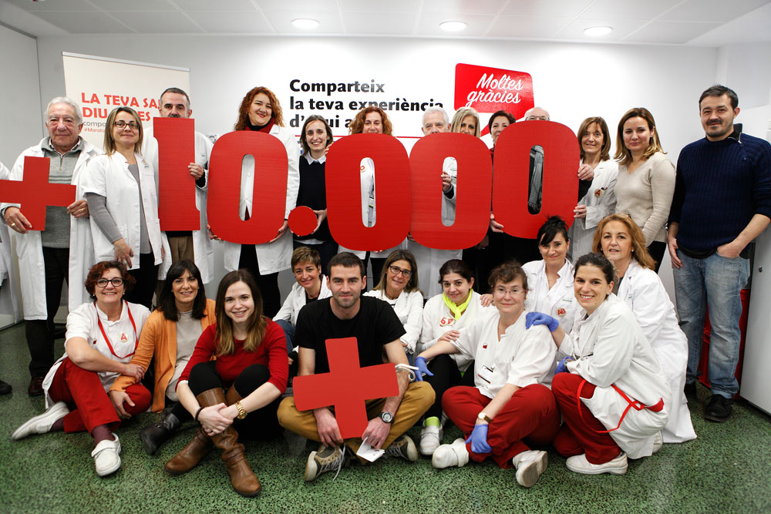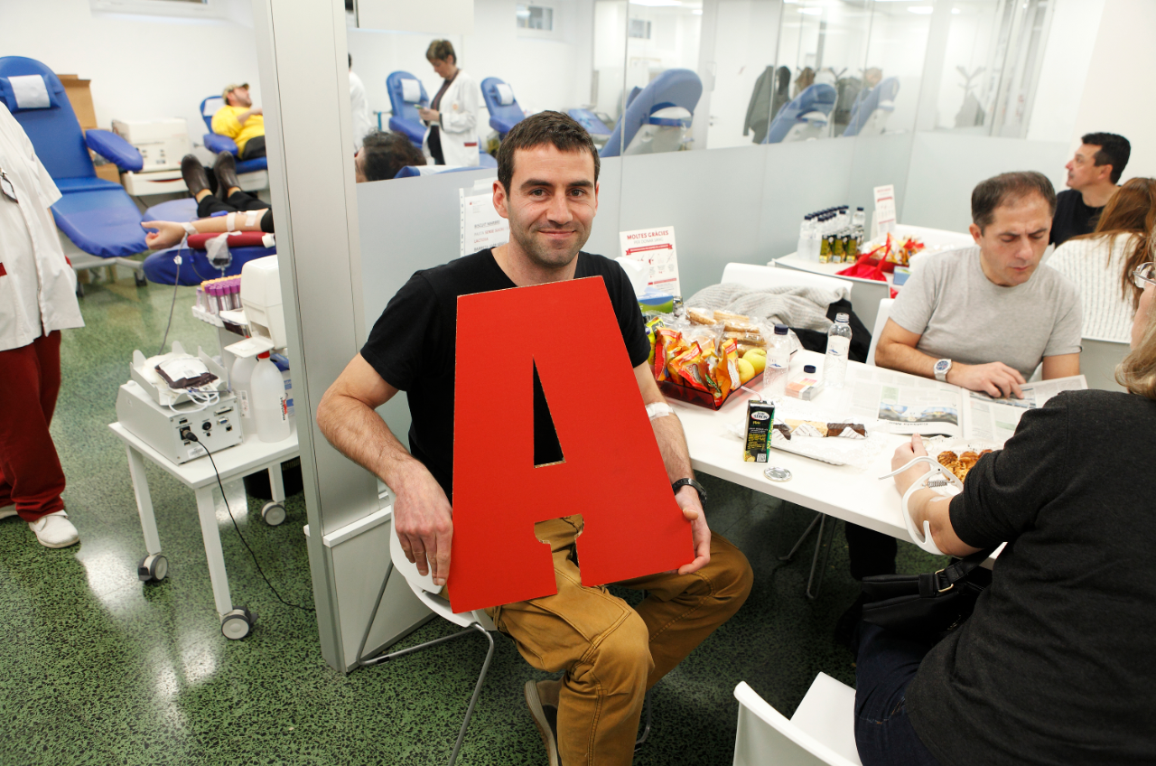

Foto en alta resolució d’ús lliure:
Peu foto 1:
Professionals del Banc de Sang i donants a l’hospital Clínic el divendres al matí celebrant que s’han superat les 10.000 donacions de sang des de que va començar la Marató de Donants de Sang 2.0 de Catalunya
https://www.flickr.com/photos/bancsang/32041551480/in/dateposted-public/
Peu foto 2:
Max Rubert, el donant número 10.000 de la Marató de Donants de Sang a l’hospital Clínic aquest matí poc després de fer la seva setena donació.
https://www.flickr.com/photos/bancsang/32379607386/in/dateposted-public/

Més de 19.000 ‘tuits’ han col·laborat a la crida de la Marató 2.0
L'activitat a les xarxes socials d'aquesta Marató 2.0 ha estat extraordinària des del dia del llançament de la campanya, el 9 de gener, quan els alcaldes de les quatre capitals catalanes van presentar la Marató. Des de llavors, s'han registrat més de 19.000 tuits, la xarxa social que més activitat ha tingut (@donarsang).

Durant la setmana hi ha hagut uns 14.000 tuits, 8.000 que han utilitzat l'etiqueta de la campanya #MaratoDonantsCAT i 6.000 que han usat l'etiqueta dels grups sanguinis #latevasangdiucoses.

Algunes històries han estat especialment emotives. El ‘tuit’ més divulgat del Banc de Sang ha estat el del tret de sortida de la #MaratoDonantsCAT, amb més de 400 retuits, i un abast de més d'un milió de persones.

A Instagram hi ha 300 fotos penjades amb l'etiqueta #MaratoDonantsCAT i gràcies al Facebook, la Marató ha tingut un abast de més de mig milió de persones a través dels m'agrades, les comparticions i els comentaris.

20 de gener de 2017

Manel Gastó Aurora Masip
T 93 557 35 68 – 636 66 59 15 T 675 789 002
mgasto@bst.cat amasip@bst.cat

bancsang.net - donarsang.gencat.cat – twitter.com/donarsang

